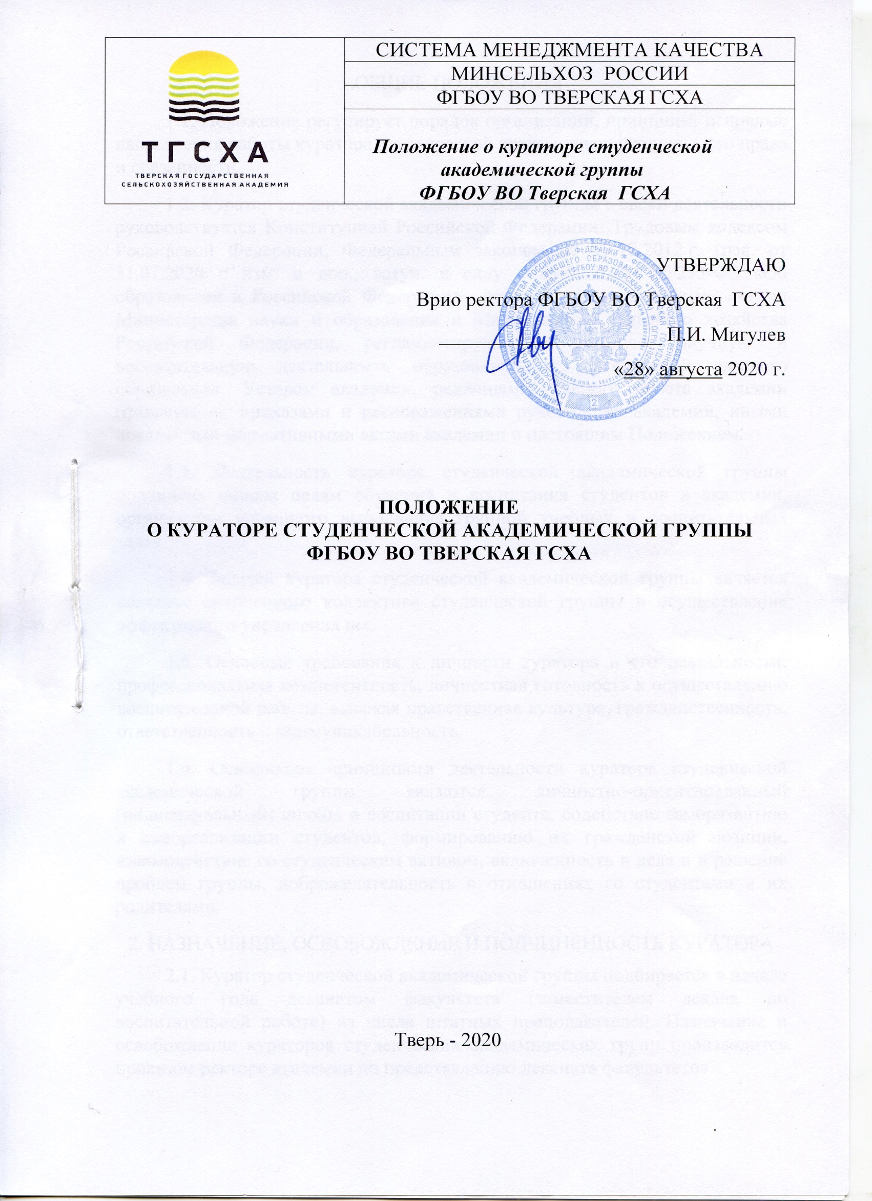

СИСТЕМА МЕНЕДЖМЕНТА КАЧЕСТВА
МИНСЕЛЬХОЗ РОССИИ
ФГБОУ ВО ТВЕРСКАЯ ГСХА
Положение о кураторе студенческой академической группы
ФГБОУ ВО Тверская ГСХА
УТВЕРЖДАЮ
Врио ректора ФГБОУ ВО Тверская ГСХА
______________________ П.И. Мигулев
«28» августа 2020 г.

ПОЛОЖЕНИЕ О КУРАТОРЕ СТУДЕНЧЕСКОЙ АКАДЕМИЧЕСКОЙ ГРУППЫ ФГБОУ ВО ТВЕРСКАЯ ГСХА

Тверь - 2020

1.ОБЩИЕ ПОЛОЖЕНИЯ
1.1. Положение регулирует порядок организации, принципы, основные направления работы куратора студенческой академической группы, его права и обязанности.
1.2. Куратор студенческой академической группы в своей деятельности руководствуется Конституцией Российской Федерации, Трудовым кодексом Российской Федерации, Федеральным законом от 29.12.2012 г. (ред. от 31.07.2020 с изм. и доп., вступ. в силу с 01.09.2020) № 273-ФЗ «Об образовании в Российской Федерации», нормативными правовыми актами Министерства науки и образования и Министерства сельского хозяйства Российской Федерации, регламентирующими учебную, научную и воспитательную деятельность образовательных организаций высшего образования, Уставом академии, решениями Учёного совета академии (факультета), приказами и распоряжениями руководства академии, иными локальными нормативными актами академии и настоящим Положением.
1.3. Деятельность куратора студенческой академической группы подчинена общим целям обучения и воспитания студентов в академии, организации успешного выполнения группой учебных и воспитательных задач.
1.4. Задачей куратора студенческой академической группы является создание сплоченного коллектива студенческой группы и осуществление эффективного управления им.
1.5. Основные требования к личности куратора и его деятельности: профессиональная компетентность, личностная готовность к осуществлению воспитательной работы, высокая нравственная культура, гражданственность, ответственность и коммуникабельность.
1.6. Основными принципами деятельности куратора студенческой академической группы являются личностно-ориентированный (индивидуальный) подход в воспитании студента, содействие саморазвитию и самореализации студентов, формированию их гражданской позиции, взаимодействие со студенческим активом, включенность в дела и в решение проблем группы, доброжелательность в отношениях со студентами и их родителями.
2. НАЗНАЧЕНИЕ, ОСВОБОЖДЕНИЕ И ПОДЧИНЕННОСТЬ КУРАТОРА
2.1. Куратор студенческой академической группы подбирается в начале учебного года деканатом факультета (заместителем декана по воспитательной работе) из числа штатных преподавателей. Назначение и освобождение кураторов студенческих академических групп производится приказом ректора академии по представлению деканата факультетов.
2.2. Куратор студенческой академической группы по роду своей деятельности подчинен и подотчетен заместителю декана факультета по воспитательной работе, который руководит деятельностью кураторов и осуществляет необходимый контроль.
2.3. Куратор студенческой академической группы может быть освобожден от кураторской работы при невыполнении требований настоящего Положения приказом ректора академии.
3. СОДЕРЖАНИЕ РАБОТЫ, ПРАВА И ОБЯЗАННОСТИ КУРАТОРА
3.1. Для решения учебно-воспитательных задач куратор студенческой академической группы использует различные методы и формы воспитательного воздействия на студентов, направляет усилия на формирование актива студенческой группы, развитие его инициативы и самостоятельности.
3.2. В целях создания сплоченного, организованного коллектива куратор студенческой академической группы постоянно изучает студентов группы, используя следующие методы: изучение документов (личных дел, личных карточек студентов и т.д.), наблюдение, анкетирование, тестирование, обмен мнениями (при проведении диспутов, дискуссий, собраний, бесед со студентами, а также преподавателями, ведущими занятия в данной группе).
3.3. Куратор студенческой академической группы совместно с активом группы разрабатывает план работы на учебный год по семестрам обучения. План работы куратор утверждает у заместителя декана факультета по воспитательной работе и фиксирует его в журнале куратора.
3.4. Куратор студенческой академической группы отвечает:
- за полное включение студентов в ритм учебного процесса по соответствующей образовательной программе;
- за вовлеченность студентов в общественную деятельность академии, факультета, курса, группы.
3.5. Права куратора студенческой академической группы:
3.5.1. Выходить с предложениями по улучшению учебной, научной, воспитательной работы группы и улучшению бытовых условий студентов во все административные и общественные организации факультета и академии.
3.5.2. По предварительному согласованию с преподавателем присутствовать на лекциях, семинарах, практических и всех других занятиях, проходящих в группе.
3.5.3. Использовать в случае необходимости возможности для установления контакта (непосредственно, по телефону, по почте или через Интернет) с родными или родственниками любого студента группы.
3.5.4. Участвовать в выработке и принятии решения администрацией или общественными организациями по персональным делам студентов группы (исключение из академии, назначение и снятие стипендии, оказание материальной помощи и др.).
3.5.5. Получать организационную, методическую, техническую помощь со стороны руководства и структурных подразделений академии по проблемам воспитания.
3.5.6. Пользоваться всеми необходимыми сведениями и данными по студентам группы, содержащимися в деканате факультета (состав студентов, учет и контроль текущей и семестровой успеваемости студентов, выполнение научных работ студентами и т.п.).
3.5.7. Участвовать на всех уровнях в обсуждении вопросов и принятии решений, касающихся жизни и деятельности студентов группы.
3.5.8. Получать материальное и моральное поощрение и вознаграждение за свою работу, размеры и порядок, которых определяются руководством вуза.
3.6. Куратор студенческой академической группы обязан:
3.6.1. Обеспечивать посещаемость студентами академической группы учебных занятий в соответствии с расписанием занятий и плановых мероприятий внеучебной деятельности (научной, воспитательной, хозяйственной), проводимых в академии и на факультете.
3.6.2. Контролировать текущую и семестровую успеваемость студентов, используя для этого данные, поступающие в деканат факультета.
При этом:
- студентам, не успевающим по уважительным причинам, куратор вместе с активом группы оказывает необходимую помощь (через студентов группы, преподавателей кафедр);
- на студентов, не успевающих по неуважительным причинам, куратор оказывает психолого-педагогическое воздействие через формы индивидуальной работы (беседы, рекомендации, установление контрольного срока и т.п.), а также воздействует через коллектив группы, через преподавателей соответствующих кафедр и через родителей студентов.
3.6.3. Знать условия жизни студентов группы, посещать общежития и через студенческий совет и администрацию общежития оказывать им помощь в улучшении жилищно-бытовых условий, способствовать формированию доброжелательных отношений в комнатах общежитий.
3.6.4. Проводить в группе мероприятия в соответствии с планом работы, а также по указанию деканата и вышестоящих органов управления академией, организовывать не реже 2-х раз в месяц проведение кураторского часа в академической группе.
3.6.5. Своевременно информировать руководство факультета и родителей студентов по вопросам их учебной и внеучебной деятельности.
3.6.6. Вести «Журнал куратора студенческой группы», в котором отражать необходимые демографические и социальные данные обо всех студентах группы, а также о ходе выполнения плана воспитательной работы и делах группы.
3.6.7. Знакомить студентов с историей и деятельностью академии и факультета; с профилем кафедр; со структурой и деятельностью общественных организаций академии и факультета; с режимом труда и отдыха; с приемами и методами умственного труда, организацией самостоятельной работы; с работой библиотеки, порядком пользования библиотечным фондом и ЭБС, с приемами и методами самостоятельной работы с книгой.
3.6.8. Постоянно совершенствовать свой профессиональный и методический уровень, психолого-педагогическую подготовку для работы с молодежью.
4. ОТНОШЕНИЯ С АДМИНИСТРАЦИЕЙ И ОБЩЕСТВЕННЫМИ ОРГАНИЗАЦИЯМИ
4.1. Деканаты факультетов осуществляют непосредственный контроль за деятельностью куратора студенческой академической группы, используя для этого различные формы контроля (посещение кураторских часов в группе, заслушивание отчета куратора, обсуждение деятельности куратора на заседаниях руководящих органов, общественных организаций, заседаниях кафедр, методических комиссий факультетов).
4.2. С целью оказания помощи кураторам студенческих академических групп ректорат, отдел по внеучебной работе и деканаты факультетов регулярно организуют семинары по методическим, теоретическим и практическим вопросам организации воспитательной работы в группе, факультете, в академии, обмен опытом работы кураторов.
4.3. Заведующий кафедрой должен оказывать помощь куратору студенческой академической группы в работе, осуществлять контроль за его работой и выдвигать кандидатуры преподавателей для работы в качестве кураторов.
4.4. Руководители органов студенческого самоуправления и общественных организаций академии и факультетов должны поддерживать тесную связь с кураторами групп, своевременно информировать их обо всех мероприятиях, касающихся непосредственно студентов их группы.
4.5. Оценка деятельности куратора студенческой академической группы производится на основе предоставленного отчета в конце семестра обучения и учебного года.
4.6. Оценку деятельности куратора производит деканат факультета, после чего составляется Акт выполненной конкретным преподавателем работы в качестве куратора, являющийся основанием для подготовки приказа ректора академии на выплату премии за качественно выполненную работу, частную задачу, проведенное мероприятие.
5. ЗАКЛЮЧИТЕЛЬНЫЕ ПОЛОЖЕНИЯ
5.1. Настоящее Положение вступает в силу со дня его утверждения ректором академии.
5.2. Изменения и дополнения настоящего Положения, а также его новая редакция утверждаются ректором академии по представлению начальника отдела по внеучебной работе.

Принято:
Ученый совет академии, протокол от № 11 от 26.08.2020 г.
Внесены изменения приказом
№ 39а- О от 27. 08. 2020 г.

С настоящим положением ознакомлены:
Декан экономического факультета _________ Леметти Ю.А. 26.08.2020 г.
Декан технологического факультета __________ Дроздов И.А. 26.08.2020 г.
Декан инженерного факультета __________ Панов Ю.А. 26.08.2020 г.

